Solucion-tarea-13
Paso 0: Verificamos la conectividad de red
Comprobamos que los nodos se ven entre si con el comando ping -c
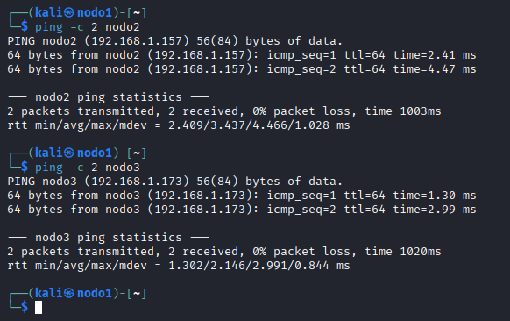

Paso 1: Instalar Zookeeper
1. Descargamos zookeeper con el comando wget
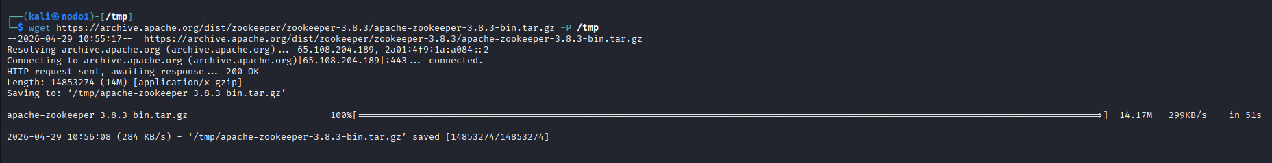

2. Extraemos lo descargado con el comando tar -xzf
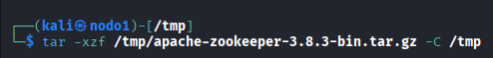

3. Movemos a /usr/local con el comando sudo mv
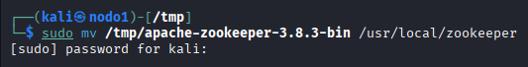

4. Verificamos con el coamndo ls a la carpeta donde lo hemos movido

Paso 2: Configurar Zookeeper, para ello necesitamos crear el archivo de configuración
1. Copiamos el archivo de configuración que viene de ejemplo con el comando sudo cp

2. Editamos el archivo con el coamdno sudo nano lo abrimos. Al final del archivo añadimos unas líneas para definir los tres nodos del clúster.
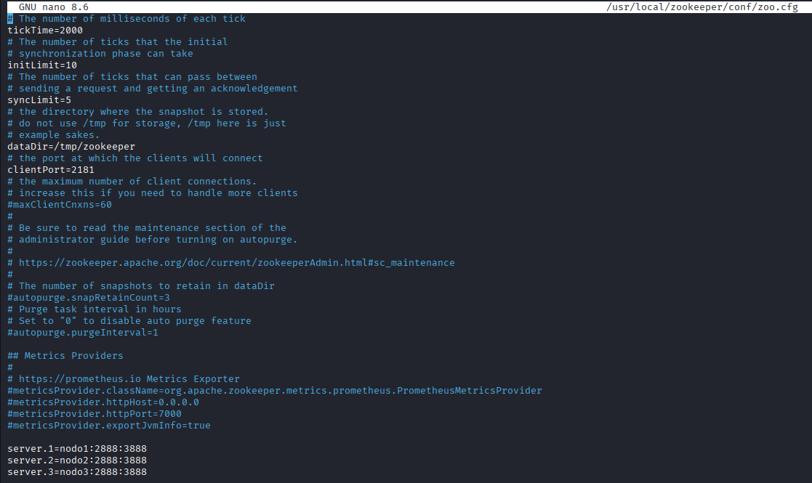

3. Creamos el directorio de datos y asignamos la identidad de nodo1, posteriormente comprobamos que todo se haya ejecutado correctamente con el comando cat
